**Importación de leads y bases legales**

**Nota:** este contenido se aplica a los planes **Light**, **Basic**y **Pro**. Para saber más sobre cada uno de los planes de RD Station Marketing, haz clic [aquí](https://www.rdstation.com/precos/).

En este artículo, explicaremos el paso a paso sobre cómo realizar una importación en RD Station Marketing. A continuación, encontrarás toda la información que necesitas saber:

* [Cómo acceder a la importación en RD Station Marketing](https://ajuda.rdstation.com/s/article/Importaci%C3%B3n-de-leads-y-bases-legales?language=es#1)
* [Cómo preparar el archivo para la importación](https://ajuda.rdstation.com/s/article/Importaci%C3%B3n-de-leads-y-bases-legales?language=es#2)
* [Cómo subir el archivo](https://ajuda.rdstation.com/s/article/Importaci%C3%B3n-de-leads-y-bases-legales?language=es#3)
* [Cómo elegir una base legal](https://ajuda.rdstation.com/s/article/Importaci%C3%B3n-de-leads-y-bases-legales?language=es#4)
* [Cómo combinar campos en la importación](https://ajuda.rdstation.com/s/article/Importaci%C3%B3n-de-leads-y-bases-legales?language=es#5)
* [Cómo registrar una conversión en la importación](https://ajuda.rdstation.com/s/article/Importaci%C3%B3n-de-leads-y-bases-legales?language=es#6)
* [Cómo segmentar mediante la importación](https://ajuda.rdstation.com/s/article/Importaci%C3%B3n-de-leads-y-bases-legales?language=es#7)
* [Preguntas frecuentes](https://ajuda.rdstation.com/s/article/Importaci%C3%B3n-de-leads-y-bases-legales?language=es#8)

**Cómo acceder a la importación en RD Station Marketing**

Para acceder a la importación de Leads, sigue los próximos pasos:

1. Ingresa a tu cuenta de RD Station Marketing;
2. Haz clic en el menú **Relacionar**;
3. En el menú desplegable, haz clic en [**Base de Leads**](https://app.rdstation.com.br/leads);
4. Haz clic en la flecha situada junto al botón de **Agregar Lead**;
5. Haz clic en la opción **Importar leads**.

Ahora que estás en la pantalla de importación de Leads, el primer paso es preparar el archivo para la importación.

**Cómo preparar el archivo para la importación**

* Formato del archivo
* Configuración del archivo

**Formato del archivo**

Para hacer la importación, debes añadir los datos a una planilla en archivo formato .xls, .xlsx o .csv, pero ten en cuenta lo siguiente:

* **Para Excel (.xls y .xlsx):** usa solo columnas como separador;
* **Para CSV:** usa solo comas, punto y coma o comillas como separador. Además, los caracteres deben estar en el modo Unicode (UTF- 8), ver más en [Cómo crear un archivo CSV](https://support.microsoft.com/es-es/office/crear-o-editar-archivos-csv-para-importarlos-a-outlook-4518d70d-8fe9-46ad-94fa-1494247193c7?ui=es&rs=es&ad=es).

Para cada formato, el tamaño del archivo debe ser de **20 MB** (megabytes) como máximo. Si el archivo es más grande, reduce el número de Leads o sepáralos en más de un archivo.

**Configuración del archivo**

Antes de importar el archivo, es importante verificar su formato para evitar errores e iteraciones durante el proceso de importación. Por lo tanto, asegúrate de que el archivo esté formateado de acuerdo con los siguientes elementos:

* Una sola pestaña: coloca todos los datos en una sola pestaña de la planilla.
* Columna con encabezado: identifica cada columna con un encabezado, porque cada una corresponde a un campo de RD Station Marketing.
* Un email en cada línea: verifica si hay un email en cada línea, no dejes líneas en blanco, ya que el email es obligatorio y único por línea, pues identifica a cada Lead en la base.
* Email en formato estándar: verifique que los emails tienen el formato correcto, ejemplo@dominio.com, recuerda que la tasa de rebote depende en gran medida de direcciones de email inválidas o incorrectas.
* Email sin espacios en blanco: borra los espacios en blanco en las líneas de emails.
* Email sin caracteres inválidos: elimina acentos, comillas, paréntesis, símbolos o cualquier otro dato de la línea que no sea el email.
* Más de un email: si quieres importar más de un email, no pongas dos en el mismo campo, crea otra columna de email con otro encabezado, como **Email secundario**. Este será considerado como un dato del Lead, pero al momento de enviar email marketing solo se le enviará al email principal.
* Celdas combinadas: verifica si hay celdas combinadas y deshaz la acción, ya que no es posible importarlas.
* Celdas en blanco: elimina las líneas y columnas en blanco (en caso de que las haya).
* Límite por celda: el número máximo de caracteres por celda en la planilla es de 255 caracteres.

A continuación, verifica que todos los datos de la planilla son correctos y que no hay errores tipográficos para evitar que los Leads se importen de forma incorrecta.

**Cómo subir el archivo**

Bien, ahora solo tienes que subir tu archivo. Para ello, arrástralo y suéltalo en la zona resaltada o haz clic en la opción de **Selecciona un archivo de tu computador**, como en la imagen de abajo. Si se produce algún error en esta fase, [consulta aquí](https://ajuda.rdstation.com/s/article/Resolver-errores-al-importar-leads?language=es) cómo resolverlo.  
  
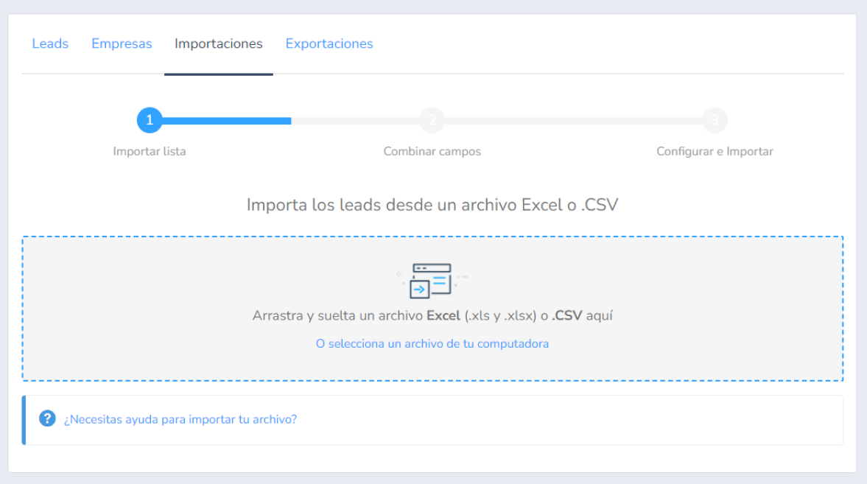  
  
Después de cargar el archivo, lee la [política de Cobros de RD Station](https://www.rdstation.com/es/precios/) y marca la casilla para proceder a la importación. Al seleccionarla, aceptas que si superas el límite de Leads de tu plan, se actualizará automáticamente.  
  
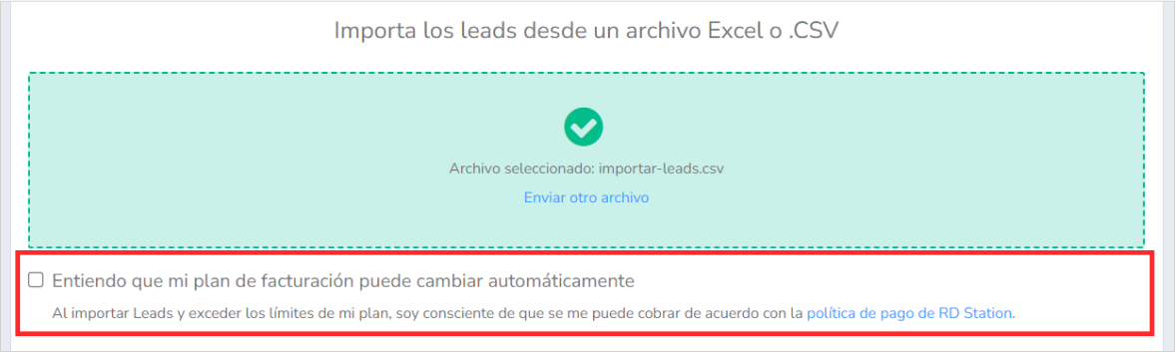

**Cómo elegir una base legal**

Después de marcar la cajita, tienes que seleccionar una base legal, ya que esta autoriza el tratamiento de los datos personales de tus Leads según la [Ley de Protección de Datos de Carácter Personal](https://ajuda.rdstation.com/s/article/Ley-General-de-Protecci%C3%B3n-de-Datos-LGPD?language=es) de Brasil. Para proceder a la importación, selecciona la base legal de comunicación con los Leads que estás insertando o actualizando:  
  
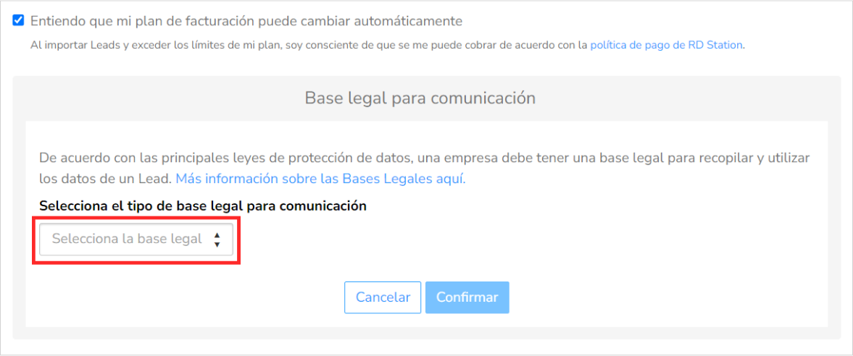

**Atención:** si introduces una base legal que no sea **No puedo decirlo / No tengo una base legal**, no será posible actualizarla posteriormente mediante una nueva importación. Por lo tanto, asegúrate de indicar la base legal correcta. Si importaste Leads con una base legal incorrecta, tendrás que eliminarlos y volver a insertarlos en tu base.

**Cómo combinar campos en la importación**

En este paso, el objetivo es combinar las columnas del archivo con los campos de RD Station Marketing. De forma predeterminada, algunos campos ya están combinados. Sin embargo, comprueba los campos que no se combinaron automáticamente. En esos casos:

* Ignora el campo, de esa forma no se importará.

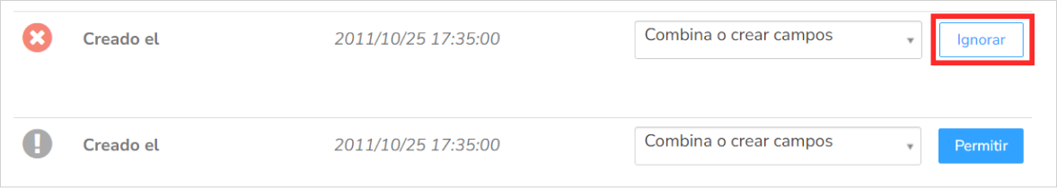

* O combínalo con un campo existente. Para ello, selecciona uno de los campos del menú.

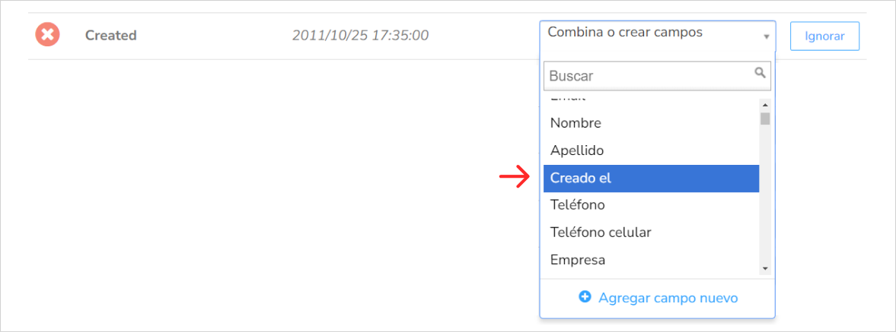

* O crea un campo nuevo. Para ello, haz clic en**Agregar nuevo campo** en el menú, y completa la información en el cuadro de diálogo, como en la imagen de abajo.

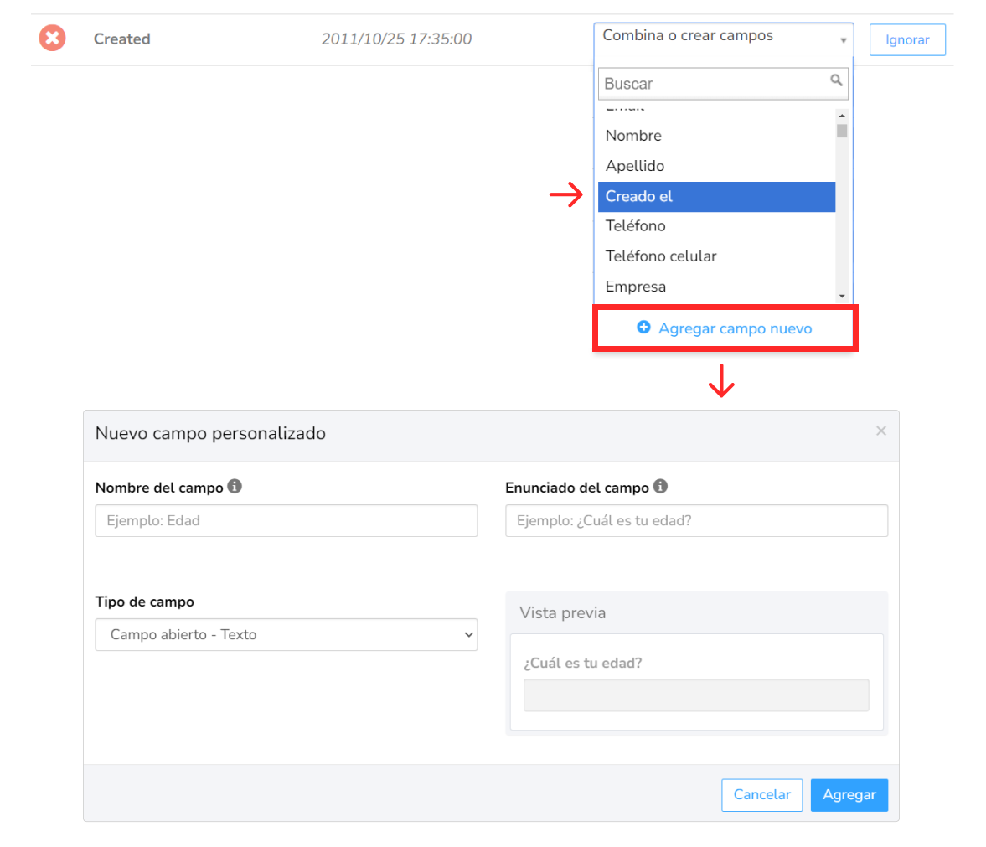  
  
A continuación, comprueba que todos los campos se combinaron o se ignoraron correctamente. Recuerda que el campo de email es obligatorio, por lo que es necesario combinarlo. Si se produce algún error en esta fase, [consulta aquí](https://ajuda.rdstation.com/s/article/Resolver-errores-al-importar-leads?language=es) cómo resolverlo.

**Cómo registrar una conversión en la importación**

En esta etapa, el objetivo es definir la conversión de los Leads en el momento de la importación. La conversión es importante para registrar la fecha y el medio por el que los Leads ingresaron al sistema. Para ello, puedes elegir una de las siguientes opciones:

* Registrar la conversión para los nuevos Leads: solo los nuevos Leads registrarán la conversión, pero los Leads que ya existan en la base no lo harán.
  + Por ejemplo, al importar 1000 Leads que ya existen en mi base, RD Station Marketing solo actualizará la nueva información de los mismos (si los hay), sin registrar una nueva conversión para ellos.

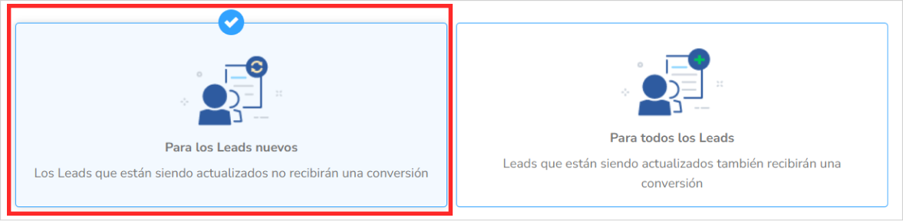

* Registrar la conversión para todos los Leads: todos los Leads nuevos o existentes recibirán la conversión. Para ello, selecciona la fecha en la que recibiste los Leads.
  + Por ejemplo, al importar un evento realizado hace 1 mes y seleccionar la fecha de captura (23/03/2023), RD Station Marketing registrará esta conversión para todos los Leads nuevos y para los que ya existen en la base.

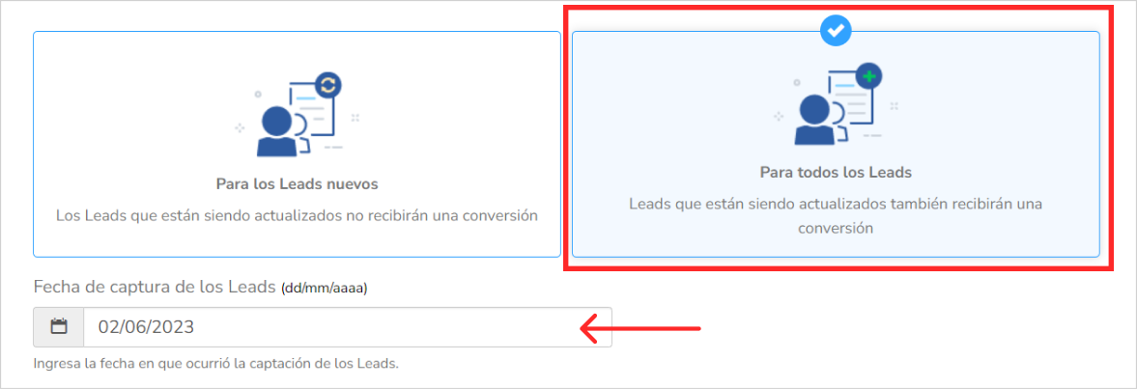  
  
Las conversiones se cuentan en los informes y en el dashboard. Por lo tanto, asegúrate de haber seleccionado la opción correcta para no contaminar los datos de tu base.

**Cómo segmentar mediante la importación**

Tras la importación, las segmentaciones se crean mediante tags, es decir, los Leads que tengan la misma tag formarán parte de la misma segmentación. Para ello, puedes crear una segmentación mediante importación de dos maneras:

* **Durante la preparación del archivo:** crea una columna tag y rellena todas las líneas de esta columna con el nombre de la importación. De esta manera, los Leads recibirán esa tag. A continuación, ve a la **Segmentación de Leads**, selecciona la condición de tag y selecciona la tag que importaste en la columna de tag.

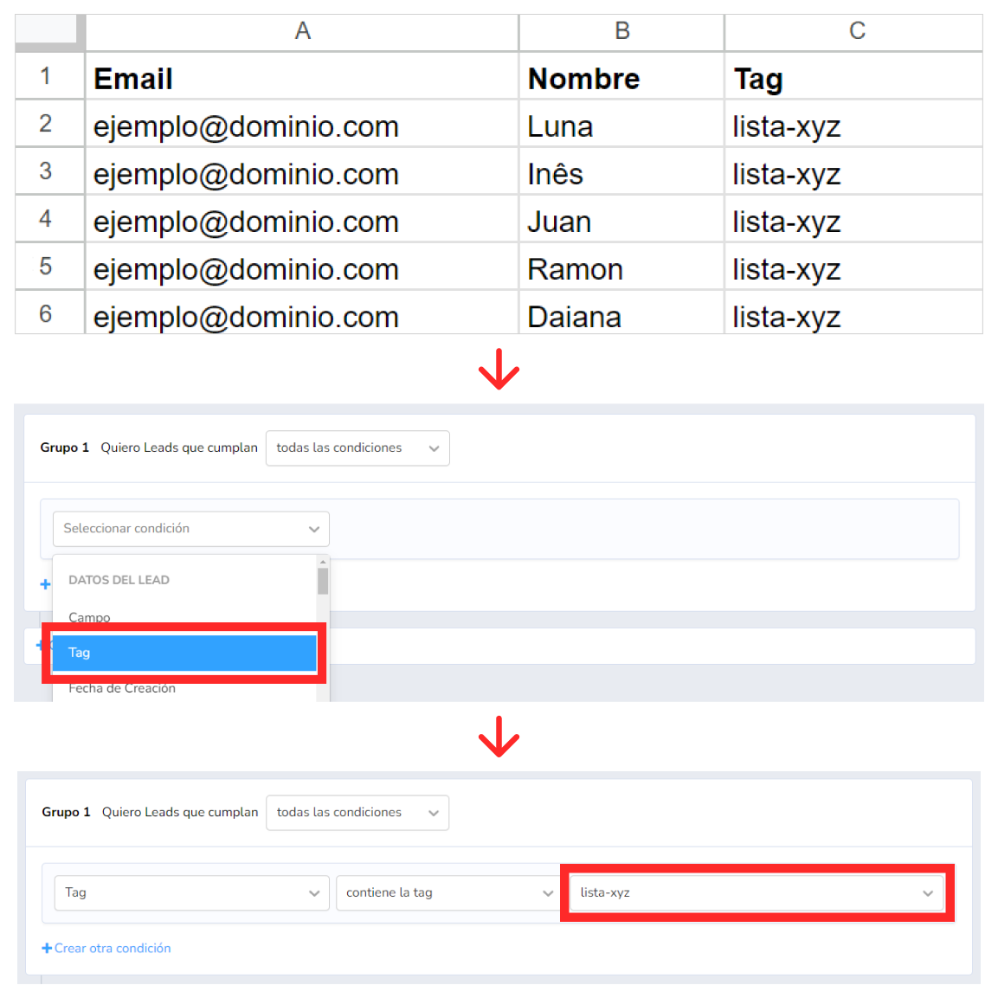

* **O durante la importación:** después de registrar la conversión, marca la casilla **Crear segmentación** y, si lo prefieres, cambia el nombre de la segmentación y de la tag. También es posible seleccionar una tag que ya exista en la base.

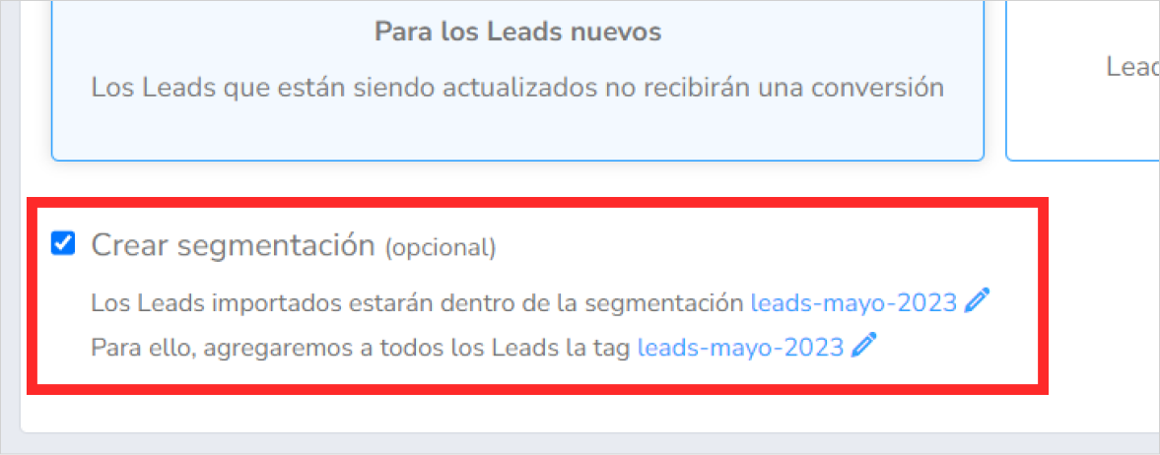

* **Tras la importación:** si deshabilitaste la opción Crear segmentación en el último paso de la importación, podrás segmentar tu lista, pero solo si seleccionaste la opción de **Registrar las conversiones** **de todos los leads en la importación**. Para visualizar esta lista, puedes seguir el siguiente paso a paso:
  + **Paso 1:** consulta el nombre de la importación en la [lista de importaciones](https://app.rdstation.com.br/leads/importacoes);  
    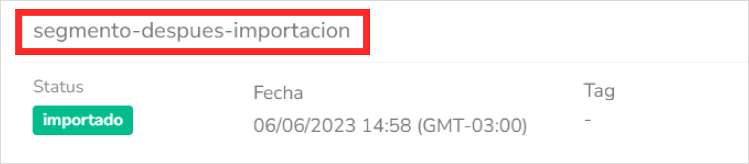
  + **Paso 2:**accede a la **Segmentación de Leads**, selecciona la condición **Realizó una conversión**, el campo **en el evento** y el nombre de la importación.  
    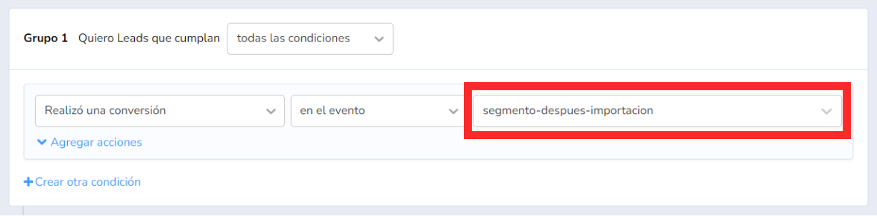

**Preguntas frecuentes**

**¿Cuál es mi límite de importación diario?**

El límite diario para importar Leads es de:

* **300.000** Leads al día, para los planes **Pro** y **Advanced**.
* **25.000** Leads al día, para los planes **Light** y **Basic**.

Si necesitas aumentar tu límite, entra en contacto con el gerente de éxito de tu cuenta.

**¿Cómo importar Leads con más de una tag?**

Al preparar el archivo, crea una columna de tag y rellena el campo con el nombre de las tags separadas por comas.

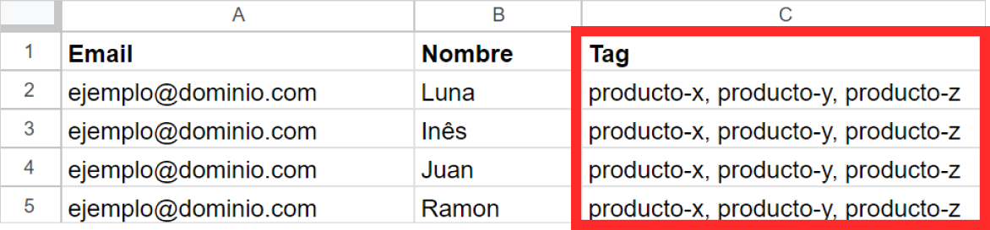

**¿Cómo importar datos de empresa?**

No es posible introducir datos de empresa mediante la importación. Para añadir una nueva empresa, ve a la**Base de Leads > Empresa > Agregar empresa** y coloca los detalles de la empresa.

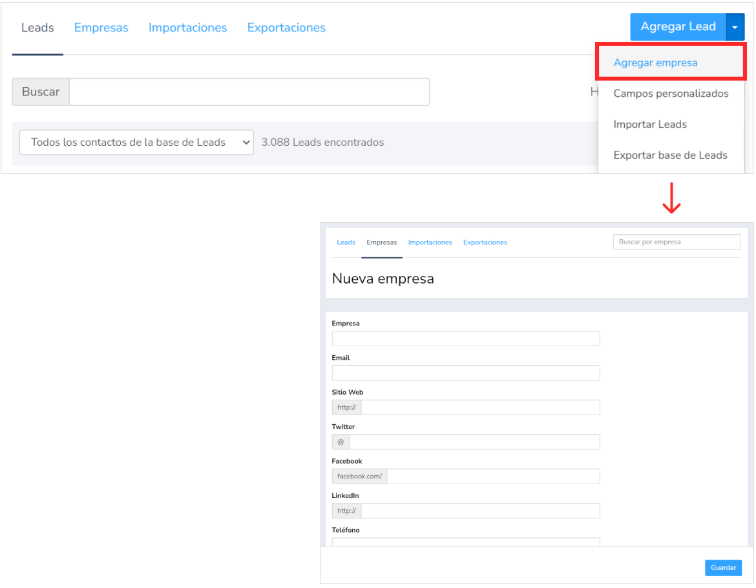

**¿Cómo puedo vincular un Lead a una empresa?**

Accede a la **Base de Leads**, haz clic en el Lead que quieras vincular. A continuación, haz clic en **Editar**, accede a la pestaña de **Empresa** y selecciona una de las opciones:

* Vincular a una empresa existente;
* Añadir una nueva empresa.

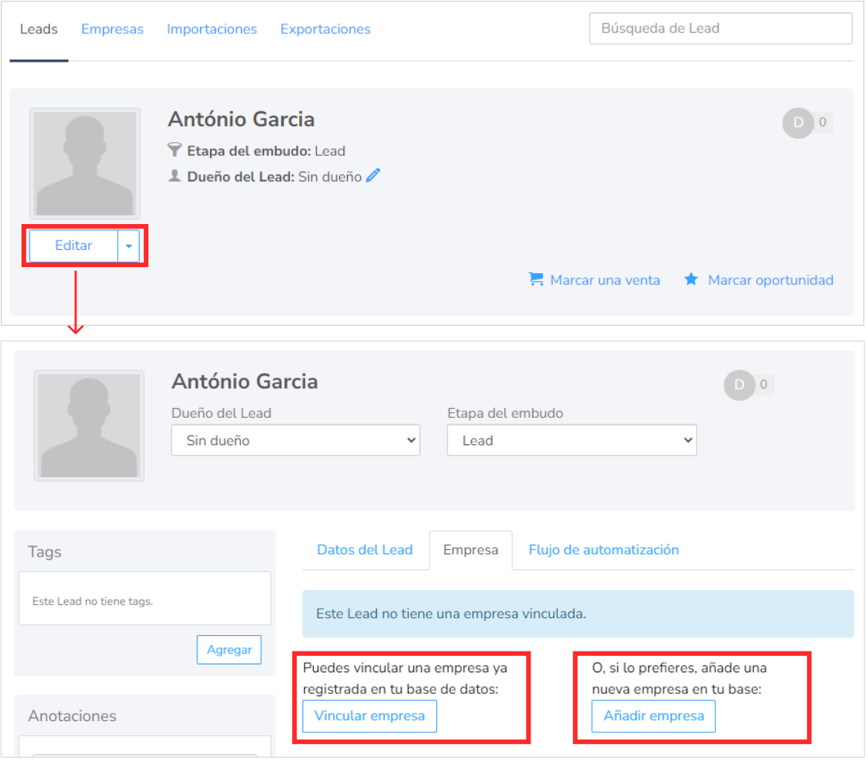

**¿Cómo puedo importar campos de opción múltiple (con más de una respuesta)?**

Durante la preparación del archivo, separa las respuestas del campo de opción múltiple con comas.  
   
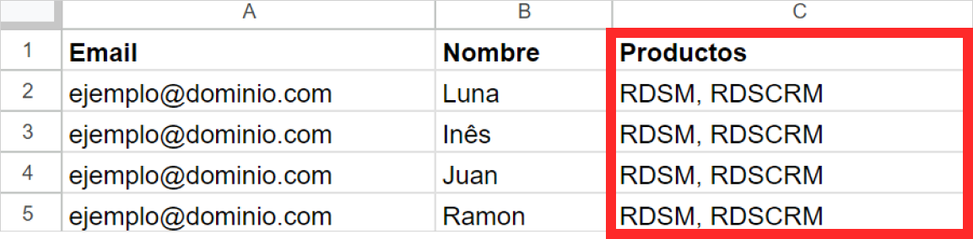

**¿Cómo importar Leads con diferentes fechas de creación?**

Para ello, sigue los pasos que se indican a continuación:

1. Durante la preparación del archivo, crea una columna de **Fecha de creación** e introduce las fechas de los Leads;
2. En el paso de combinación de los campos, selecciona el campo **Creado el**;
3. ¡Y listo! Puedes comprobar en el perfil de cada lead la fecha registrada como creación como la de conversión.

**Artículos más buscados**

* [Crear y eliminar oportunidades comerciales](https://ajuda.rdstation.com/s/article/Crear-y-eliminar-oportunidades-comerciales)
* [Migración de Google Universal Analytics a Google Analytics 4](https://ajuda.rdstation.com/s/article/Migraci%C3%B3n-de-Google-Universal-Analytics-a-Google-Analytics-4)
* [Instalar el código de seguimiento](https://ajuda.rdstation.com/s/article/Instalar-el-codigo-de-seguimiento)
* [Importación de leads y bases legales](https://ajuda.rdstation.com/s/article/Importaci%C3%B3n-de-leads-y-bases-legales)
* [Integr](https://ajuda.rdstation.com/s/article/Integraci%C3%B3n-de-formularios-a-trav%C3%A9s-del-c%C3%B3digo-de-seguimiento)